פרטי הגשה:

מגישים : לינוי אלימלך 319122610

דורון רביניאן 204636484

תאריך הגשה: 27.8.23

תיאור פיצרים: (הפיצרים הבאים נמצאים במחלקת Features.cs)

1. **התמונות הכי אהובות (עם הכי הרבה לייקים) של המשתמש:**   
   מטרת הפיצר היא להציג את התמונות הכי "יפות" של המשתמש כלומר תמונות שקיבלו הכי הרבה לייקים הן התמונות האהובות ביותר. הרכיב עובר על כל האלבומים ובודק מי התמונות הכי אהובות ומציג מהגדול לקטן.
2. **מעקב אחרי רשימות החברים של המשתמש:**   
   מטרת הפיצר היא לאפשר למשתמש להבין האם היה שינוי כלשהו ברשימת החברים מהפעם האחרונה שהוא נכנס לתוכנה כגון מי החברים החדשים, איזה חברים כבר אינם ברשימת החברים.  
   בשימוש הראשון אי אפשר להשתמש כי המידע נשמר בצורה מקומית על המכשיר לכן תראה שאין שינוי. מהכניסה השניה המשתמש יראה את רשימת החברים שהתווספו אליו וירדו מרשימת החברים שלו.

:Use cases Diagram

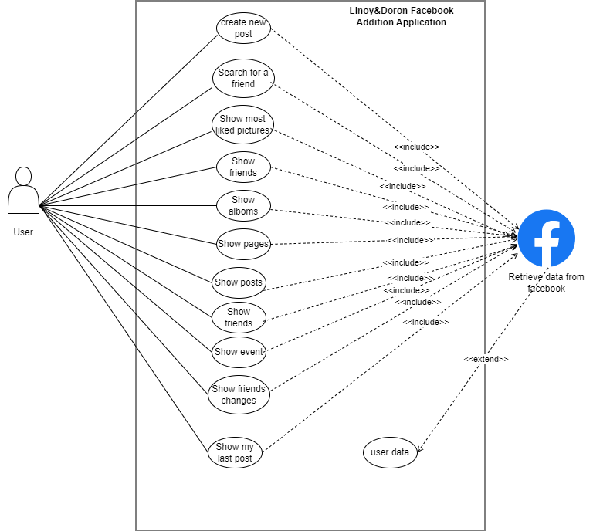

Sequence Diagram:

Class diagram:

